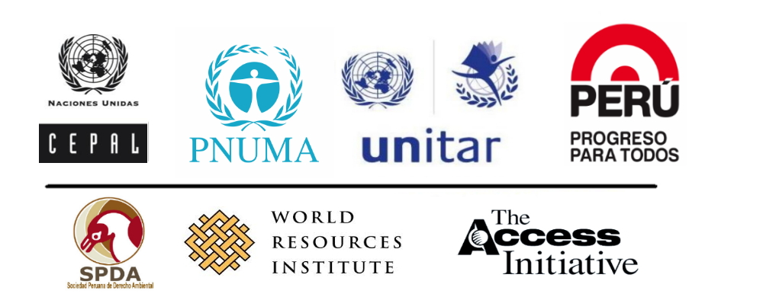

Taller Regional
sobre la Implementación del Principo 10 de Río
y la aplicación de las Directrices de Bali para el Desarrollo de legislación nacional sobre Acceso a la Información, Participación Pública y Acceso en la Justicia en material ambiental
en América Latina
Ministerio de Relaciones Exteriores, Lima, Perú
28 y 29 de Octubre de 2013
Programa Preliminar

Este Taller es parte de la Iniciativa Especial de Eye on Earth “Acceso para todos”


Antecedentes

El fortalecimiento de la participación efectiva de todos los interesados ​​en la toma de decisiones en materia ambiental es un pre-requisito importante del desarrollo sostenible. El Principio 10 de la Declaración de Río ("El Principio 10") fue adoptado en la Cumbre de Río de 1992 por los Jefes de Estado y de Gobierno con el objetivo de fortalecer el acceso a la información, la participación pública y el acceso a la justicia en materia de medio ambiente.

En febrero de 2010 se alcanzó un hito en el campo del derecho ambiental y la aplicación del Principio 10 cuando la Sesión Especial del Consejo de Administración del PNUMA, el Foro Ambiental Mundial a Nivel Ministerial (FAMM), en Bali, Indonesia, aprobó por unanimidad las Directrices para el desarrollo de legislación nacional sobre acceso a la información, participación pública en la toma de decisiones y el acceso a la justicia en materia de medio ambiente (Directrices de Bali). Estas guías buscan ayudar a los países a llenar las posibles lagunas en su respectiva legislación nacional, y cuando sea pertinente en las normas jurídicas sub-nacionales y reglamentos a nivel estatal o de distrito, etc, para facilitar un amplio acceso a la información, la participación del público y el acceso a la justicia en materia de medio ambiente. En respuesta a las solicitudes de los países para el desarrollo de capacidades para la aplicación de las Directrices de Bali, el PNUMA y el UNITAR han puesto en marcha una iniciativa global conjunta para el desarrollo de capacidades, de 2 años, que incluye un componente de talleres regionales. El proyecto forma parte de la Iniciativa "Acceso para todos" aprobada en el 2011 en la Cumbre Eye on Earth, en Abu Dhabi.

En los preparativos y durante la Conferencia de 2012 de las Naciones Unidas sobre el Desarrollo Sostenible (Río +20), los gobiernos y los grupos interesados ​​señalaron la necesidad de adoptar medidas globales, regionales y nacionales para mejorar la implementación del Principio 10. En este contexto, se firmó la Declaración sobre la aplicación del Principio 10 de la Declaración de Río sobre el Medio Ambiente y el Desarrollo en América Latina y el Caribe. En la Declaración, los países signatarios: Argentina, Brasil, Chile, Colombia, Costa Rica, Ecuador, Honduras, Jamaica, México, Panamá, Paraguay, Perú, República Dominicana, Trinidad y Tobago y Uruguay, se comprometieron a desarrollar un Plan de Acción a 2014, con el apoyo de la Comisión Económica para América Latina y el Caribe (CEPAL) como Secretaría Técnica, para avanzar hacia el establecimiento de un instrumento regional sobre derechos de acceso a la información, participación y justicia ambiental, que consagra el Principio 10 de Río.

Tomando en cuenta estos antecedentes, PNUMA, UNITAR, CEPAL y otros, se han unido para apoyar el desarrollo del Principio 10 y la aplicación de las Directrices de Bali en América Latina y el Caribe. Este taller representa un esfuerzo conjunto para aumentar el conocimiento de los países de la región en el Principio 10, la Declaración sobre la aplicación del Principio 10 en América Latina y el Caribe y las Directrices de Bali, y será seguido por actividades dirigidas a ayudar a los países interesados ​​y comprometidos a aplicar las Directrices de Bali a nivel nacional.
El taller será una oportunidad para que los representantes de los países de América Latina examinen los progresos en relación con la participación pública, el acceso a la información y el acceso a la justicia en América Latina.

El taller está dirigido a actores gubernamentales y no gubernamentales.
Objetivos del taller:
• Hacer un balance e identificar cuestiones clave para la aplicación efectiva del Principio 10 en la región;
• Presentar y discutir la pertinencia de las Directrices para la elaboración de legislación nacional sobre el acceso a la información, participación pública y acceso a la justicia en materia de medio ambiente (Directrices de Bali) y la Declaración sobre la aplicación del Principio 10 en América Latina y el Caribe;
• Intercambiar buenas prácticas y lecciones aprendidas en los tres pilares del Principio 10 (participación pública, acceso a la información, y acceso a la justicia) a la luz;
• Identificar oportunidades para la acción, el desarrollo de capacidades y la creación de redes;
• Identificar las necesidades de los países para la aplicación de las Directrices de Bali.

Al final del Taller, los participantes tendrán capacidades para:

- Citar buenas prácticas de aplicación del Principio 10 en la región;
-Analziar las principales disposiciones de la Directricxes de Bail y su relevancia para la legislación nacional;
-Iniciar acciones y apoyar el seguimiento a nivel nacional;
-Participar de manera efectiva en los procesos internacionales y regionales relacionados con la implementación cabal del Principio 10;
-Conocer las necesidades para el desarrollo de capacidades nacionales para la aplicación eficaz de las Directrices de Bali. Esta información será un insumo clave para el Grupo de Trabajo sobre Fortalecimiento de Capacidades y Cooperación establecido en el Plan de Acción hasta 2014 de la Declaración sobre la Aplicación del Principio 10 en América Latina y el Caribe.

DIA 1

8.30h – 9.00h: Registro de participantes

9.00h – 9.20h: Palabras de bienvenida e inauguración del taller

- Representante(s) del Gobierno de Perú (5 minutos) por confirmar
- Fatou Ndoye, Área de Grupos Principales, División de Cooperación Regional, Programa de las Naciones Unidas para el Medio Ambiente - PNUMA (en representación de PNUMA y UNITAR , 5 minutos)
- Representante de la Comisión Económica para América Latina y el Caribe (CEPAL, 5 minutos)
- Carole Excell, Asociada Senior , Iniciativa Acceso, World Resources Institute (WRI, 5 minutos) y/o Isabel Calle de la Sociedad Peruana de Derecho Ambiental

9.20h – 9.40h: Objetivos y metodología del taller e introducción de los participantes

- Achim Halpaap, Director Asociado, Departmento de Capacitacion, Jefe de la Unidad de Medio Ambiente, UNITAR

9.40h – 10.40h: Implementación del Principio 10 y las Directrices de Bali en América Latina: Contexto internacional

- Stephen Stec (PNUMA): Directrices de Bali para el Desarrollo de legislación nacional sobre acceso a la información, participación pública y acceso a la justicia en materia ambiental
- Constance Nalegach (Punto Focal Chile, Presidencia Mesa Directiva Declaración Principio 10): Declaración sobre la aplicación del Principio 10 de la Declaración de Río sobre el Medio Ambiente y el Desarrollo en América Latina y el Caribe

- Preguntas y respuestas.

10.40h – 11.00h: Pausa para Café

Sesión 1 : Identificando buenas prácticas y lecciones aprendidas en la región

Objetivo: Para los tres pilares del Principio 10 – información, participación y justicia- se brindarán ejemplos y se identificarán buenas prácticas y desafíos de implementación en los países de la región, y se introducirán las orientaciones legales contenidas en las Directrices de Bali

11.00h – 13.00: Tema 1: Aceso a la Información

- Breve introducción a las disposiciones pertinentes de las Directrices de Bali y el Manual para su implementación (Andrea Brusco, 20 minutos)
- Acceso a la información en asuntos ambientales en América Latina (Tomás Severino, Cultura Ecologica, Mexico, 10 minutos)
- Grupos de Trabajo guiados que discutirán ( 1/12 horas) (facilitadores grupos de trabajo: Carolina Neme GAIA de Uruguay y Paula Martins, Article 19 de Brasil)
- ¿Cómo pueden ser utilizadas las disposiciones de las Directrices de Bali relativas al Acceso a la Información para mejorar las marcos nacionales y las regulaciones sectoriales relevantes (por ejemplo sobre bosques, pesquerías, minería) en su país?
- ¿Qué tipo de actividades de seguimiento serían necesarias en su país para promover que el gobierno y la sociedad civil utilizacen las Directrices? ¿Existen oportunidades para el intercambio entre paises para el aprendizaje en la implementación de las directrices?

13.00h – 14.00h: Receso para Almuerzo

14.00h – 16.00h Tema 2: Participación Pública (sin interpretación)

• Breve introducción a las dispocioens relevantes de las Directrices de Bali (Andrea Brusco, 20 minutos)
• Participación pública en temas ambientales en América Latina (Daniel Ryan, Farn Argentina, o Andrea Sanhueza, TAI, por confirmar 10 minutos)
- Grupos de Trabajo guiados que discutirán ( 1/12 horas) (facilitadores grupos de trabajo: Cecilia Olivares de UNES, El Salvador y Patricia Madrigal de Coopesolidar de Costa Rica):
  - ¿Cómo pueden ser utilizadas las disposiciones de las Directrices de Bali relativas a la participación pública para mejorar las marcos nacionales o las regulaciones sectoriales relevantes (pr ejemplo sobre Bosques, Pesquerías, Minería) en su país?
- Qué tipo de actividades de seguimiento serían necesarias en su país para promover que el gobierno y la sociedad civil utilizacen las Directirces? ¿Existen oportunidades para el intercambio entre paises para el aprendizaje en la implementación de las directrices?

16.00h – 18.00h: Tema 3: Acceso a la Justicia (sin intepretación)

- Breve introducción a las disposiciones relevantes de las Directices de Bali y la Declaración de Río + 20 sobre Justicia, Gobernanza y Derecho para la sostenibilidad ambiental (Andrea Brusco, PNUMA, 20 minutos)
- Acceso a la justicia en material ambiental en América Latina (Juez Antonio Benjamín, Brasil por confirmar)
- Grupos de Trabajo guiados que discutirán ( 1/12 horas) (facilitadores grupos de trabajo: Daniel Ryan de FARN Argentina y Luisa Arauz de Panamá):
  - ¿Cómo pueden ser utilizadas las disposiciones de las Directrices de Bali relativas al Acceso a la Justicia para mejorar las marcos nacionales o las regulaciones sectoriales relevantes (pr ejemplo sobre Bosques, Pesquerías, Minería) en su país?
- Qué tipo de actividades de seguimiento serían necesarias en su país para promover que el gobierno y la sociedad civil utilizacen las Directirces? ¿Existen oportunidades para el intercambio entre paises para el aprendizaje en la implementación de las directrices?

DIA 2

Sesión 1 (cont.)

8.30h – 10h: Reporte de los grupos de trabajo en Plenario (con interpretación)

- 20 minutos de presentación de relator de cada tema y luego participación público

Sesión 2: Avanzando a nivel nacional en la acción y el desarrollo de capacidades

Objetivo: Explorar oportunidades para for national action and capacity development to effectively implement Principle 10 at the national level, addressing also regional synergies

10.00h – 11.00: Implementación nacional de las Directrices de Bali: Oportunidades de apoyo para el desarrollo de capacidades (con interpretación)

- Achim Halpaap/UNITAR y Fatou Ndoye/PNUMA

- Preguntas y respuestas

Sesión 3: Conclusiones y acciones de seguimiento

11.00h – 11.30h: Revisión de los principales resultados de los debates del taller e identificación de recomendaciones para el seguimiento/ Clausura del Taller (con interpretación)

- Debate abierto en plenario
- Evaluación
- Clausura

*********

Programa de Naciones Unidas para el Medio Ambiente
Oficina Regional para América Latina y el Caribe
Clayton, Ciudad del saber, Edificio 103 – Ciudad de Panamá, PANAMA.
Telefono: (907) 305 3100 – Fax: (507) 305 3105 – Casilla de correo: 0843 03590
E-mail: enlace@pnuma.org – Web: www.pnuma.org

El Programa de Naciones Unidas para el Medio Ambiente tiene la misión de proporcionar liderazgo y promover los esfuerzos conjuntos para el cuidado del medio ambiente, alentando, informando y capacitando a las naciones y a los pueblos para que mejoren su vida sin comprometer la de las futuras generaciones.

La oficina regional para América Latina y el Caribe (ORPALC) situada en Ciudad de Panamá trabaja muy de cerca con los 33 países de la región - entre ellos 16 pequeños Estados insulares en desarrollo- con una población de cerca de 588 millones de habitantes. La oficina trabaja al servicio de las necesidades de la región y sus actividades se integran dentro de los programas de trabajo aprobados por el Consejo de Administración del PNUMA.
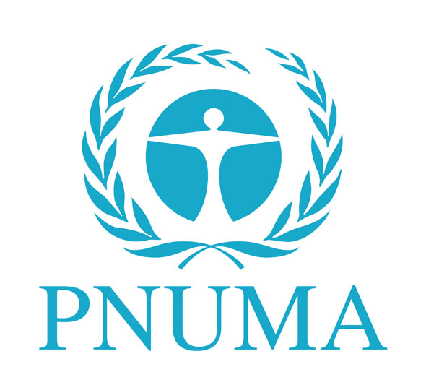
______________________________

Comisión Económica para América Latina y el Caribe
Av. Dag Hammarskjöld 3477, Vitacura, Santiago, CHILE.
Teléfono: (56 2) 2210 2000 – Fax (56 2) 2208 0252 – Casilla de correo: 179-D – Código Postal 7690412
Email: principio10.lac@cepal.oeg – Web: www.cepal.org

La Comisión Económica para América Latina y el Caribe (CEPAL) es una de las cinco comisiones regionales de las Naciones Unidas y su sede está en Santiago de Chile. Se fundó para contribuir al desarrollo económico de América Latina, coordinar las acciones encaminadas a su promoción y reforzar las relaciones económicas de los países entre sí y con las demás naciones del mundo.
Tiene dos sedes subregionales, una para la subregión de América Central, ubicada en México, D.F. y la otra para la subregión del Caribe, en Puerto España, que se establecieron en junio de 1951 y en diciembre de 1966, respectivamente. Además, tiene oficinas nacionales en Buenos Aires, Brasilia, Montevideo y Bogotá y una oficina de enlace en Washington, D.C.

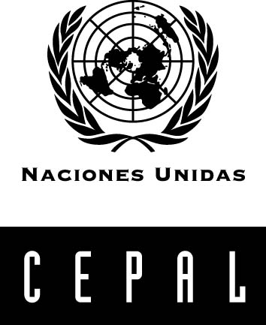
______________________________

Este taller fue financiado con la generosa colaboración del Ministerio de Medio Ambiente de Noruega.

